** ĐẠI HỌC QUỐC GIA TP. HỒ CHÍ MINH**

**TRƯỜNG ĐẠI HỌC CÔNG NGHỆ THÔNG TIN**

**KHOA KHOA HỌC MÁY TÍNH**

**-----**🙞🙜🕮🙞🙜**-----**

**BÁO CÁO ĐỒ ÁN CUỐI KỲ**

**MÔN HỌC: ĐỒ HỌA MÁY TÍNH**

**ĐỀ TÀI: ĐỒ HỌA 3D**

**Mã lớp: CS105.N21.KHCL**

**Giảng viên hướng dẫn: Ths. Cáp Phạm Đình Thăng**

**Sinh viên thực hiện:**

**Phạm Thụy Ý Vy 20522183**

**Nguyễn Tú Luân 20521583**

**Nguyễn Hoàng Long 20521568**

TP. Hồ Chí Minh, tháng 6 năm 2023

**MỤC LỤC**

LỜI CẢM ƠN 3

NHẬN XÉT CỦA GIẢNG VIÊN 4

NỘI DUNG 5

I. Tổng quan 5

II. Các chức năng của đồ án 5

2.1. Vẽ các khối hình cơ bản 5

*2.1.1. Hình hộp* 6

*2.1.2. Hình Cầu* 7

*2.1.3. Hình nón* 8

*2.1.4. Hình Trụ* 9

*2.1.5. Bánh xe* 10

*2.1.6. Ấm trà* 11

*2.1.7. Dodecahedron (Khối 12 mặt đều)* 12

*2.1.8. Load model* 13

2.2. Thực hiện chiếu phối cảnh, tăng giảm các toạ độ x,y,z near, far. 14

2.3. Áp dụng phép biến đổi Affine cơ sở trên các khối hình cơ bản. 14

2.4. Chiếu sáng đối tượng 14

2.5. Texture 15

2.6. Animation 15

III. Kết luận 15

3.1. Những vấn đề đã thực hiện được 15

3.2. Ưu và nhược điểm 15

3.3. Xu Hướng phát triển 16

TÀI LIỆU THAM KHẢO 17

# **LỜI CẢM ƠN**

Trước hết, chúng em xin gửi tới các thầy, cô khoa Hệ thống thông tin, thuộc trường Đại học Công nghệ thông tin – Đại học quốc gia TP. HCM lời cảm ơn vì đã tận tâm truyền đạt kiến thức, hướng dẫn, đặt nền tảng cơ bản cho chúng em có thể thực hiện đồ án này.

Đặc biệt, chúng em xin gửi lời cảm ơn chân thành đến

**Thầy Cáp Phạm Đình Thăng**

Để đồ án này được đạt kết quả tốt như hiện nay, chúng em đã nhận được rất nhiều sự hỗ trợ và hướng dẫn từ thầy.

Mặc dù đã nổ lực cố gắng hết sức nhưng do kiến thức còn nhiều mặt hạn chế, nên trong quá trình thực hiện không tránh khỏi những thiếu sót. Kính mong nhận được sự góp ý và giúp đỡ từ quý thầy cô để chúng em có thể hoàn thiện đồ án một cách trọn vẹn nhất.

Chúng em xin chân thành cảm ơn!

**Nhóm thực hiện**

# **NHẬN XÉT CỦA GIẢNG VIÊN**

………………………………………………………………………………………………………………………………………………………………………………………………………………………………………………………………………………………………………………………………………………………………………………………………………………………………………………………………………………………………………………………………………………………………………………………………………………………………………………………………………………………………………………………………………………………………………………………………………………………………………………………………………………………………………………………………………………………………………………………………………………………………………………………………………………………………………………………………………………………………………………………………………………………………………………………………………………………………………………………………………………………………………………………………………………………………………………………………………………………………………………………………………………………………………………………………………………………………………………………………………………………………………………………………………………………………………………………………………………………………………………………………………………………………………………………………………………………………………………………………………………………………………………………………………………………………………………………………………………………………………………………………………………………………………………………………………………………………………………………………………………………………………………………………………………………………………………………………………………………………

# **NỘI DUNG**

# **I. Tổng quan**

- Ngôn ngữ: HTML, CSS, Javascript

- Phần mềm sử dụng: Visual Studio Code

- Hình thức: Website

- Thư viện: Three.js, math

# **II. Các chức năng của đồ án**

## **2.1. Vẽ các khối hình cơ bản**

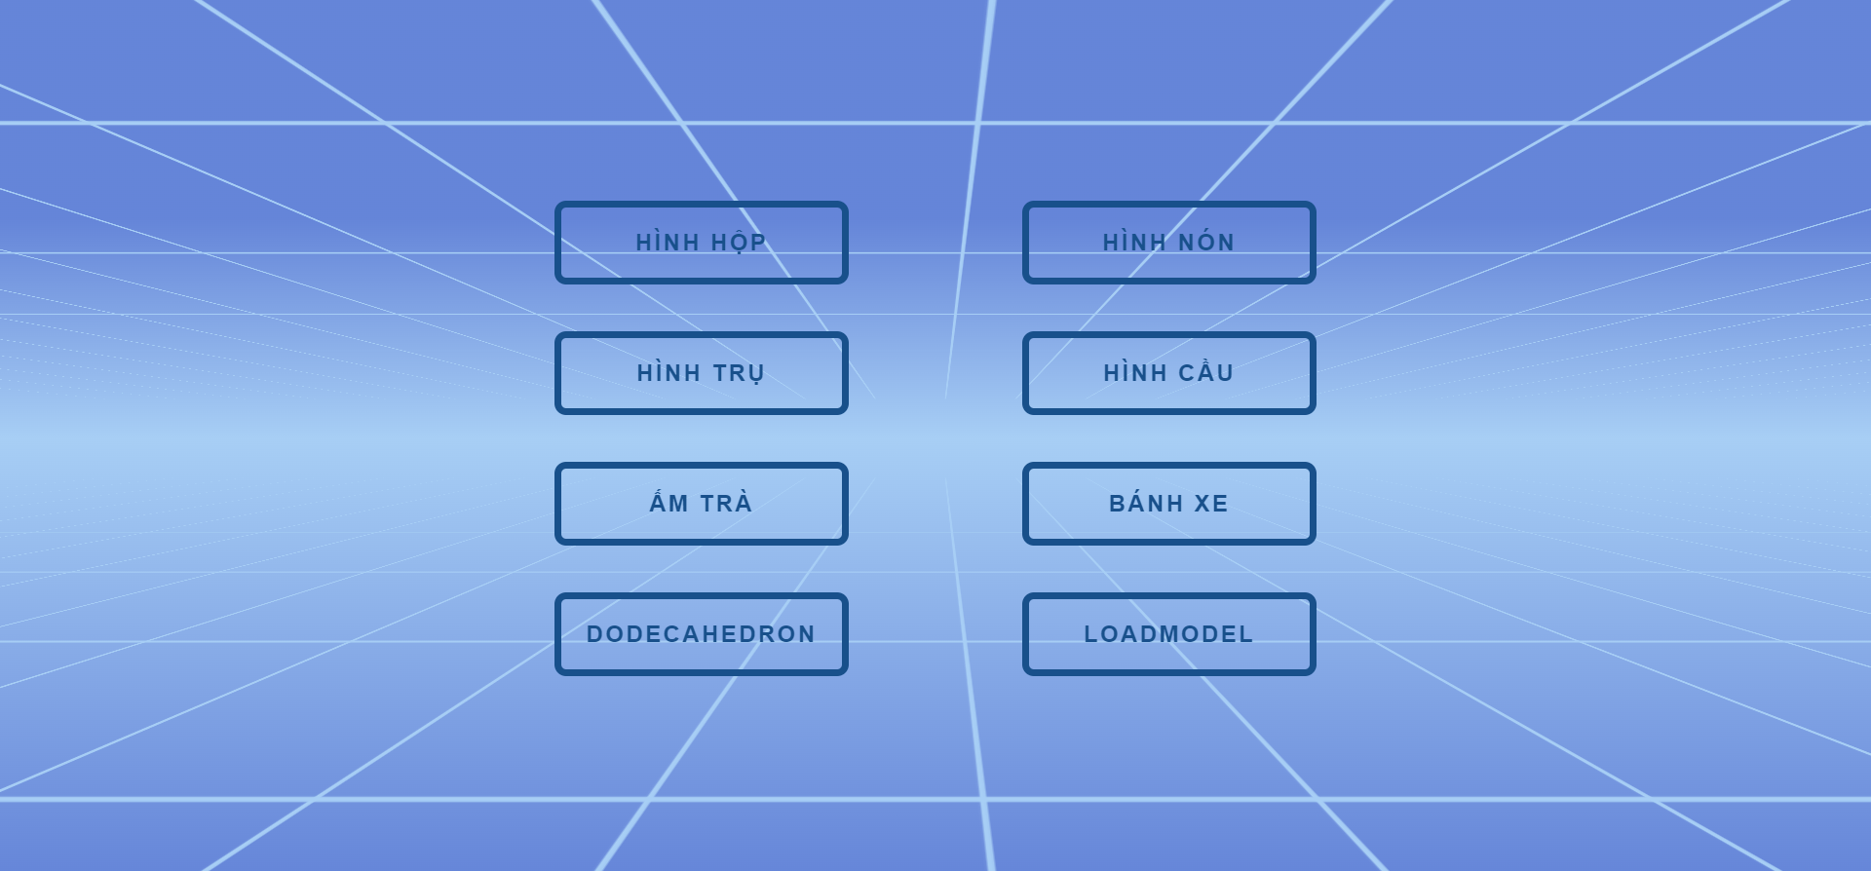

Đồ án thực hiện vẽ gồm 6 khối hình cơ bản theo yêu cầu là: hình hộp, hình trụ, hình nón, hình cầu, bánh xe, ấm xe, 1 hình dodecahedron (12 mặt đều) nhóm tự tìm hiểu và load model có sẳn từ tập tin.

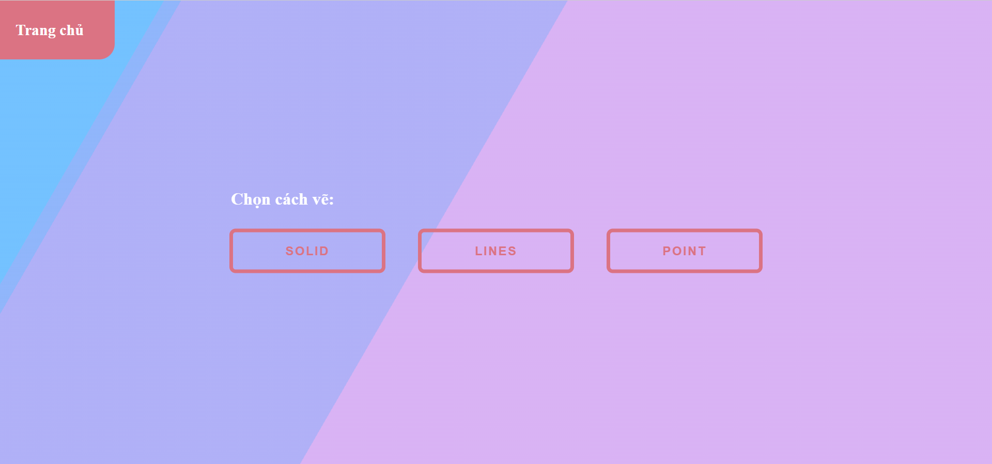

Sau khi chọn khối hình, người dùng có thể chọn vẽ của khối hình theo 3 cách là: solid, point, lines.

### ***2.1.1. Hình hộp***

- Solid

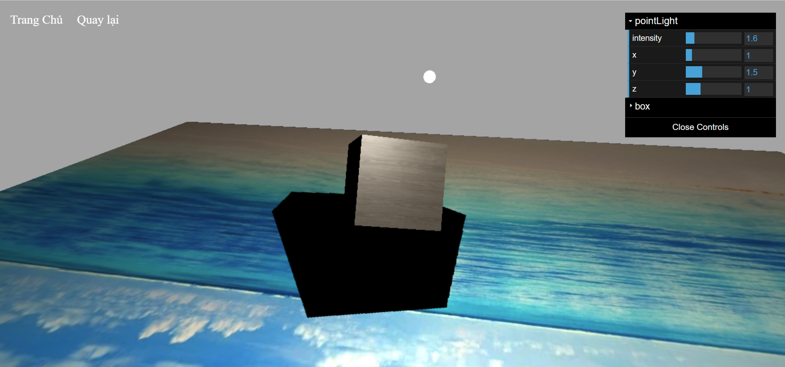

* Ở phần giao diện hiển thị khối hình có bảng điều khiển chi tiết về độ sáng và thao tác chỉnh các thông số của khối hình.
* Người dùng có thể chọn “Quay lại” để chọn cách vẽ khác cho khối hình.
* Người dùng có thể chọn “Trang chủ” để chọn các khối hình khác.

- Point

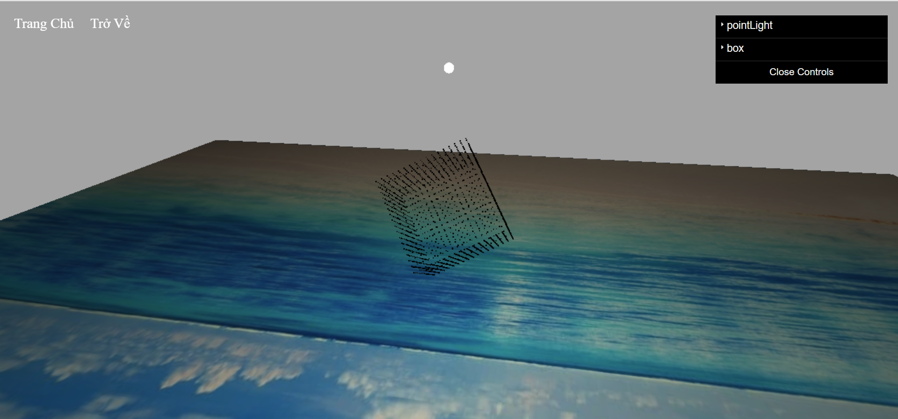

- Lines

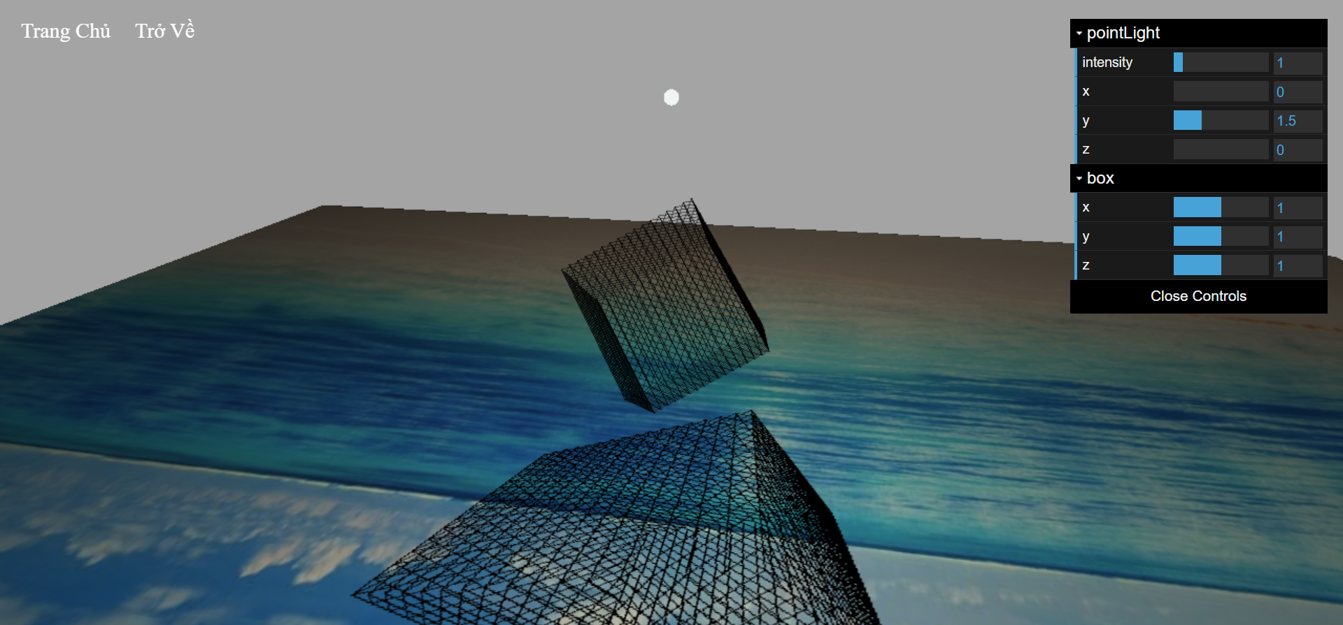

### ***2.1.2. Hình Cầu***

- Solid

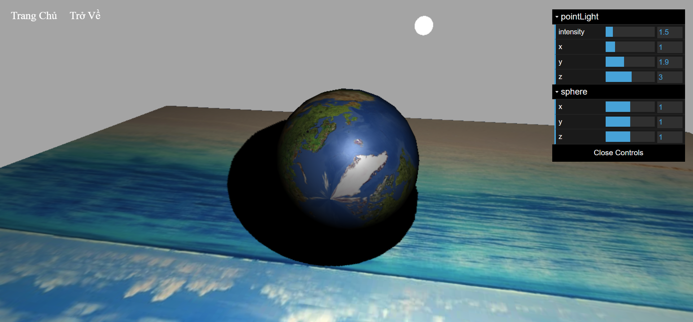

- Point

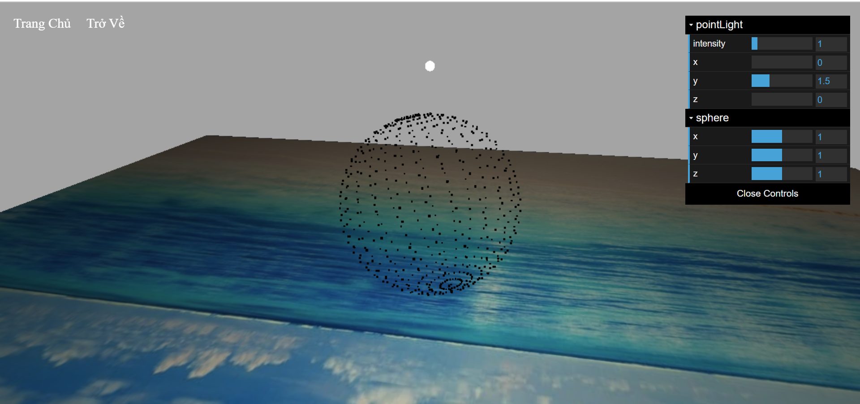

- Lines

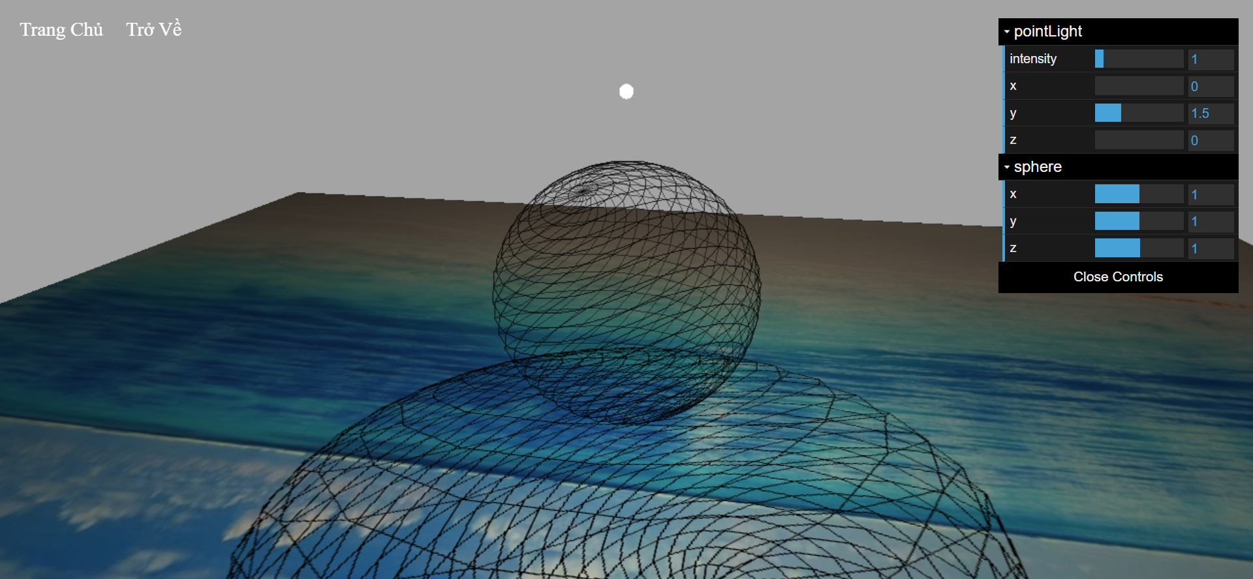

### ***2.1.3. Hình nón***

- Solid

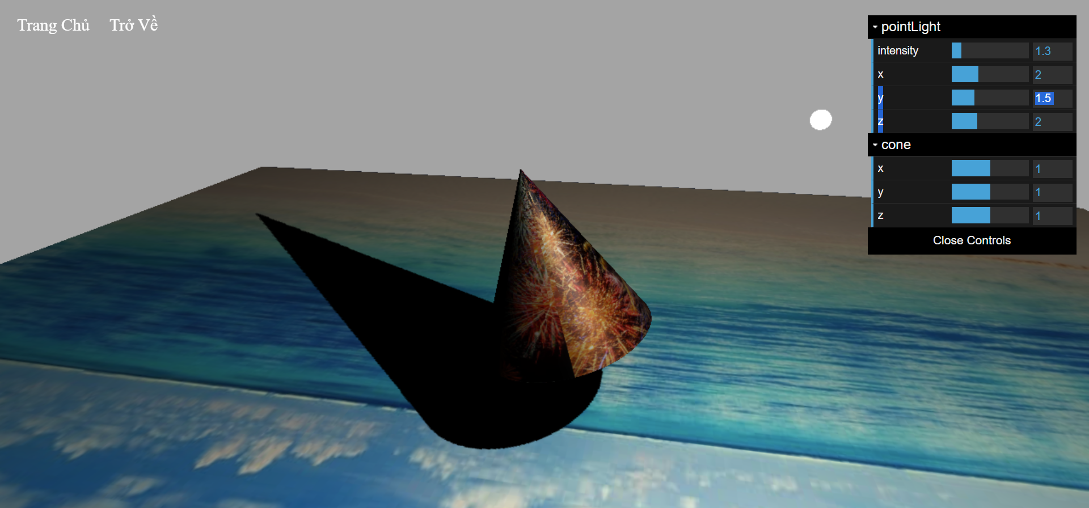

- Point

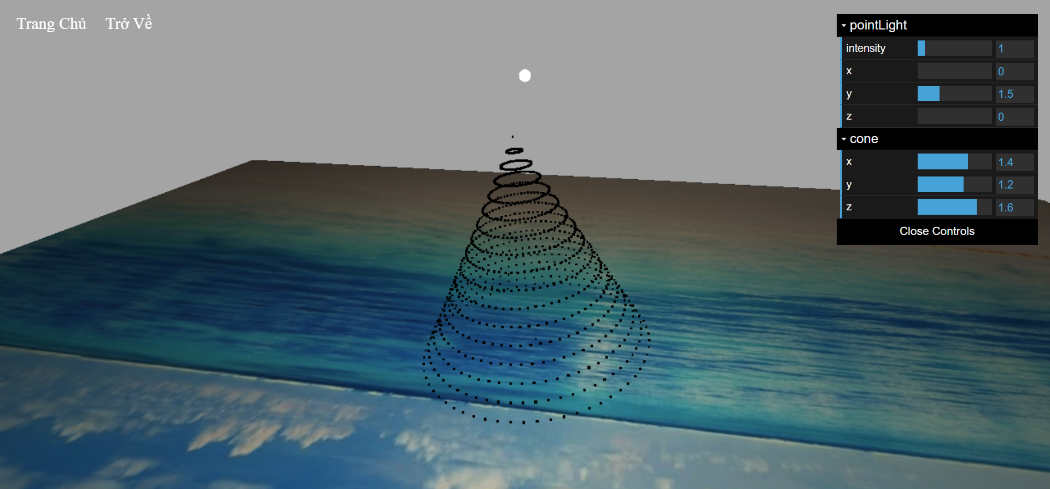

- Lines

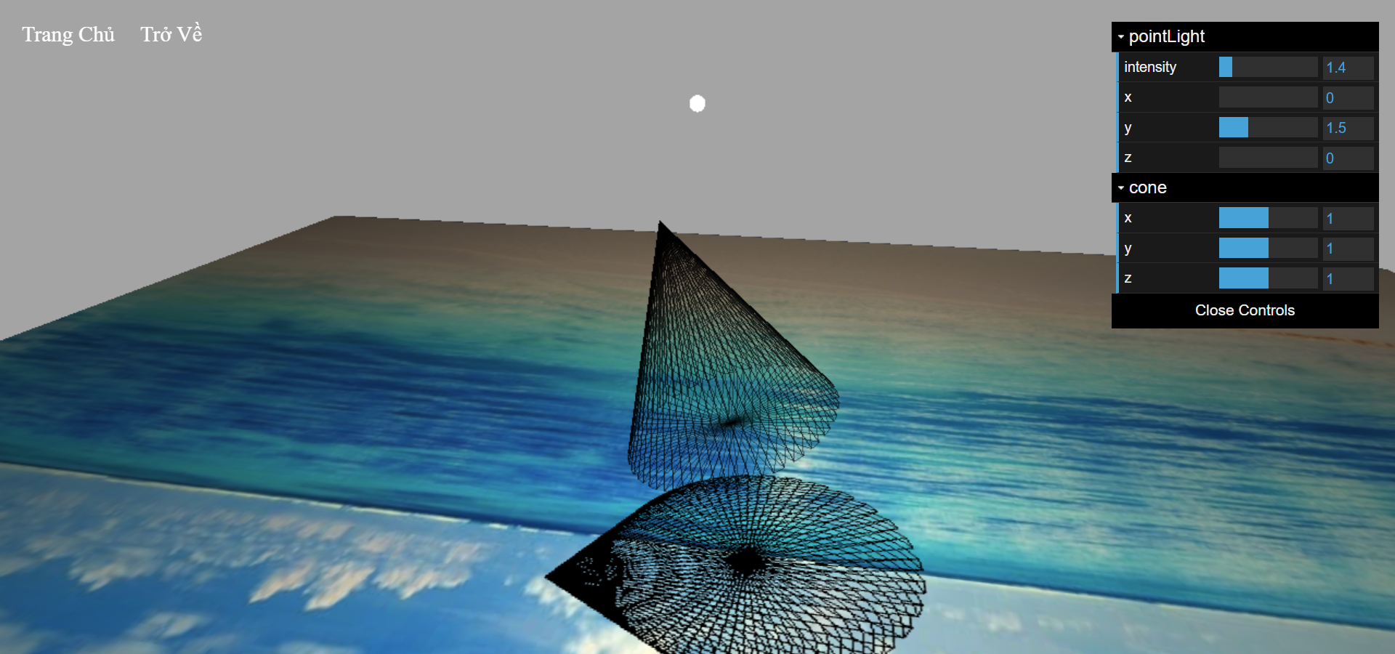

### ***2.1.4. Hình Trụ***

- Solid

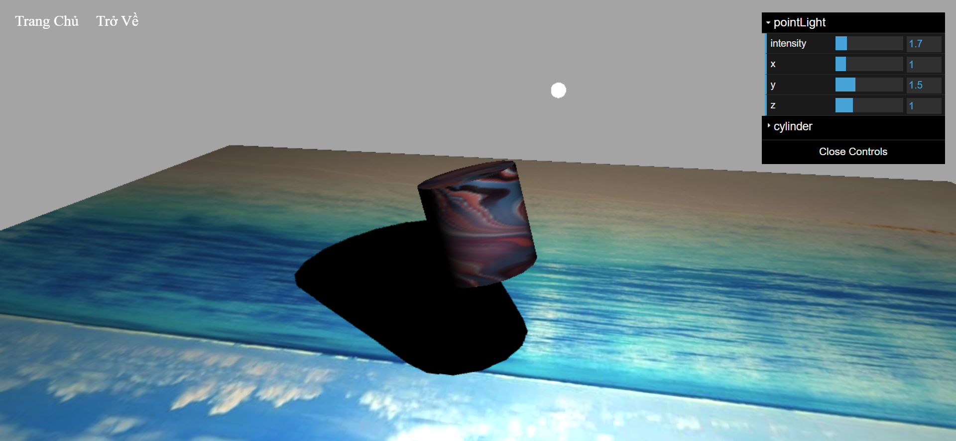

- Point

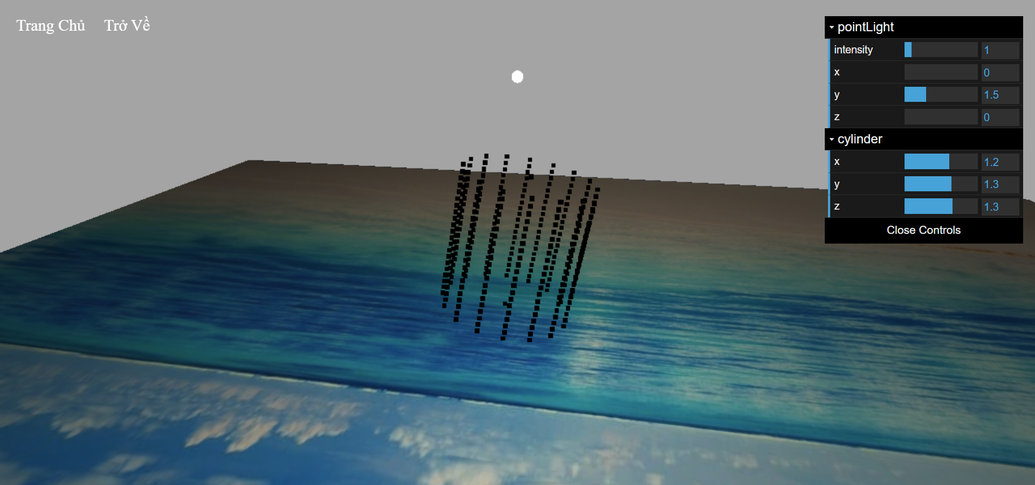

- Lines

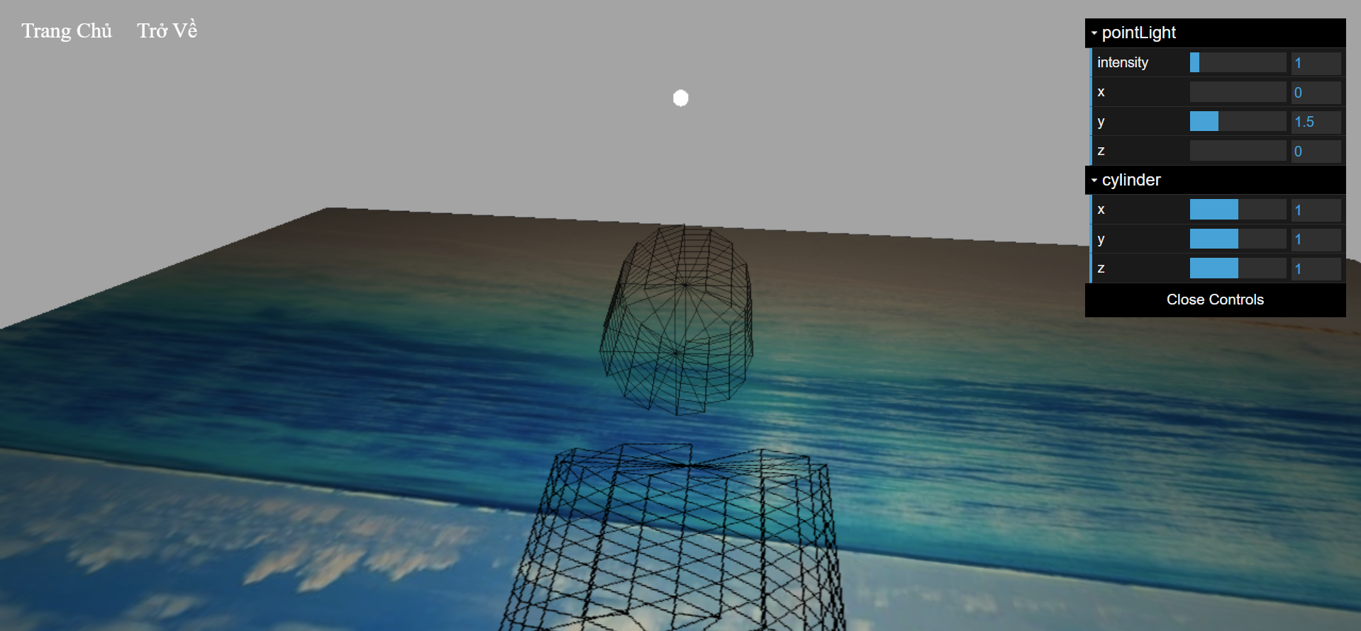

### ***2.1.5. Bánh xe***

- Solid

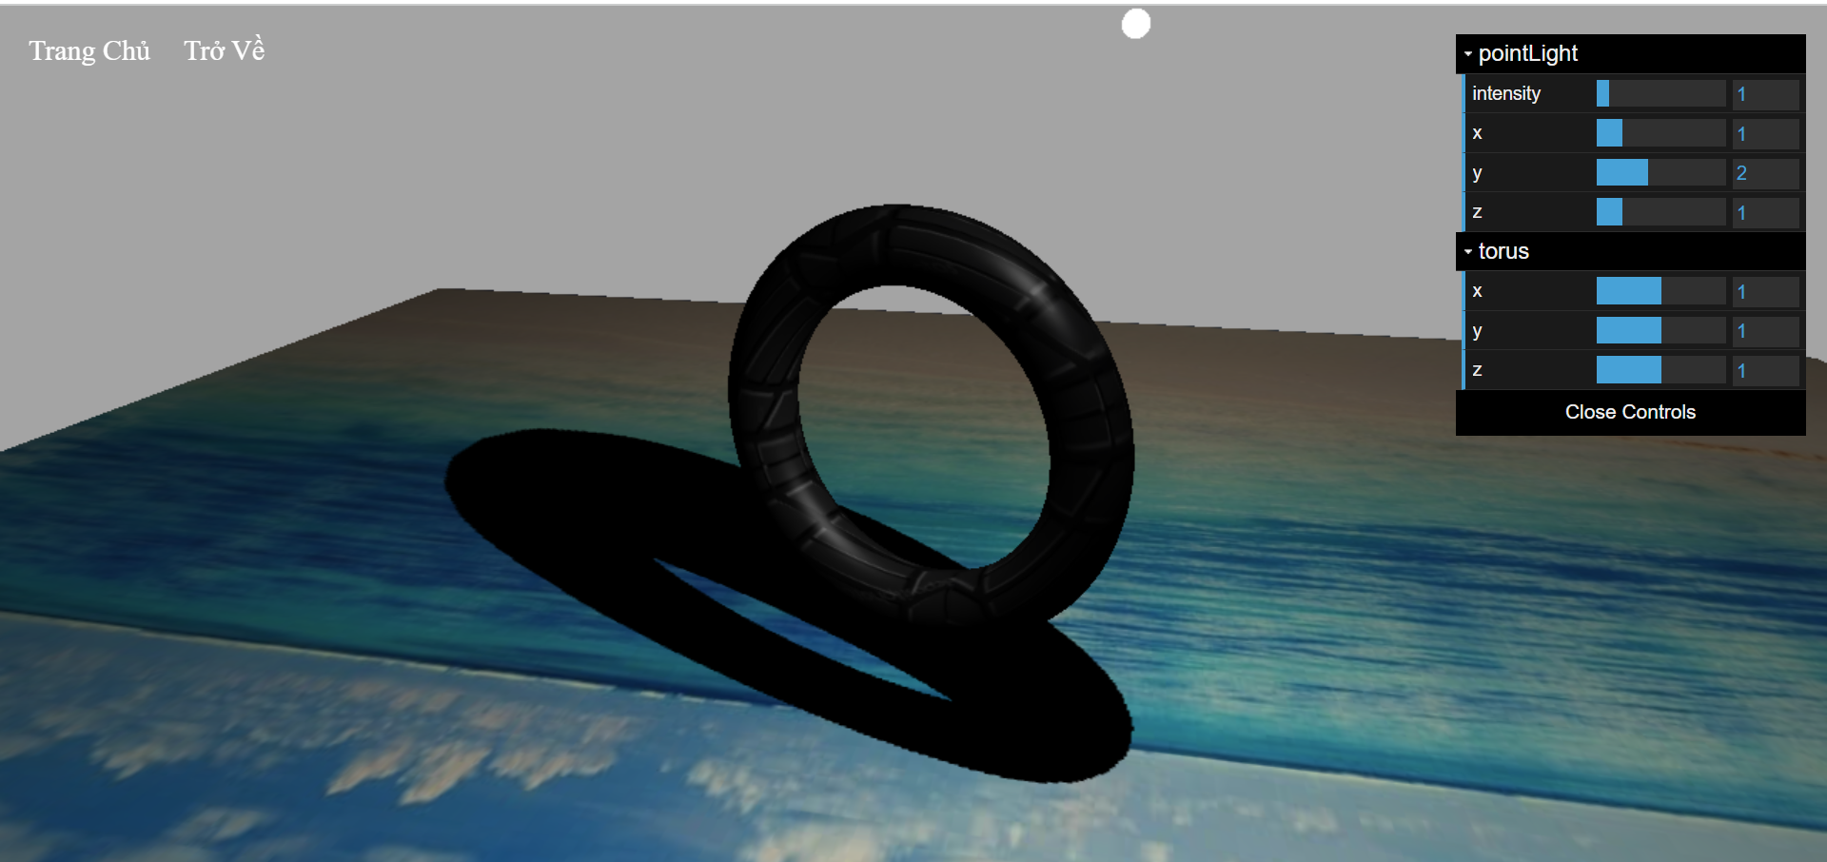

- Point

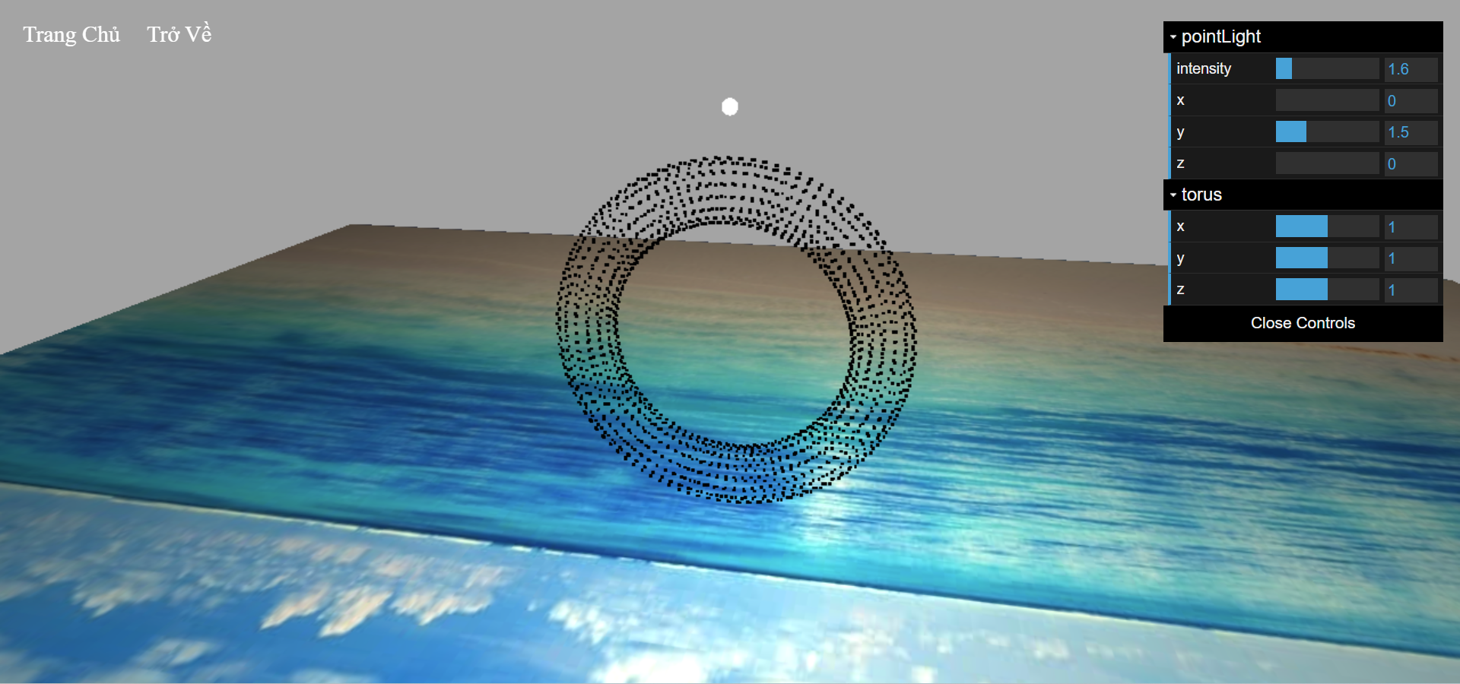

- Lines

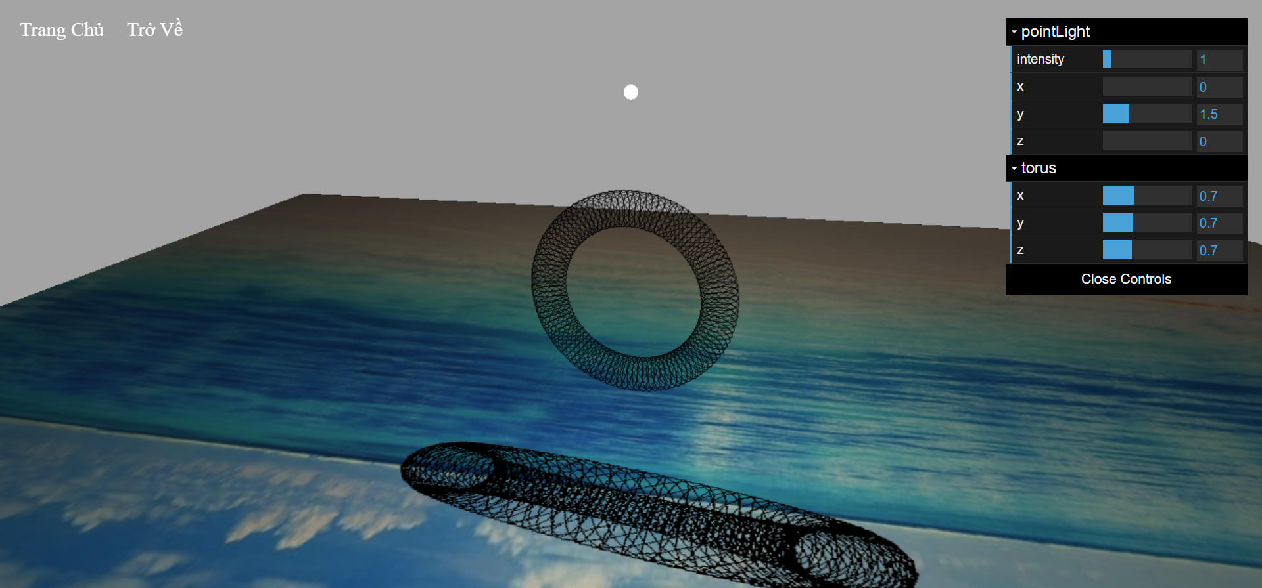

### ***2.1.6. Ấm trà***

- Solid

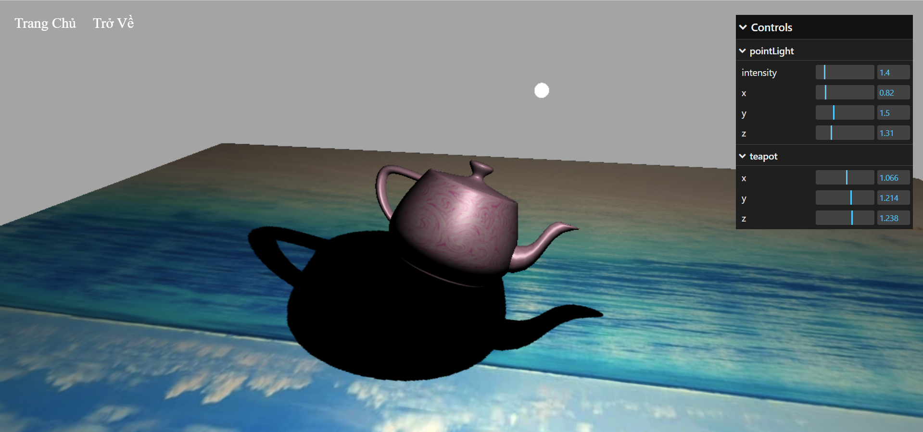

- Point

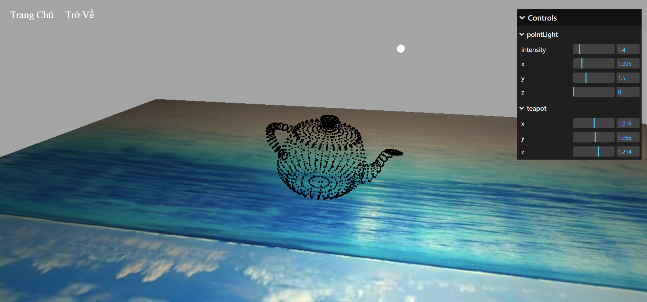

- Lines

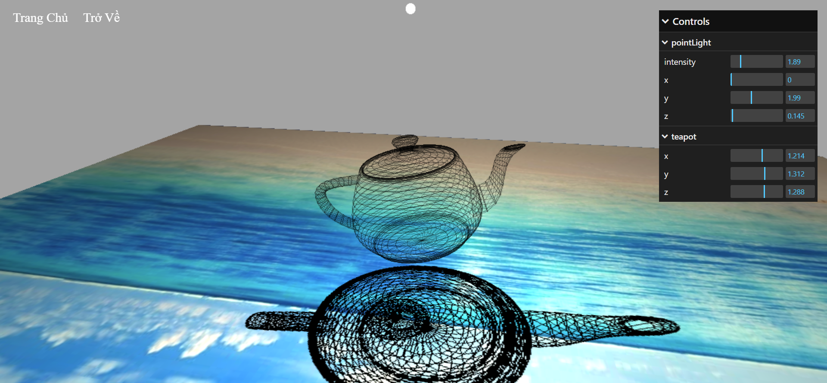

### ***2.1.7. Dodecahedron (Khối 12 mặt đều)***

- Solid

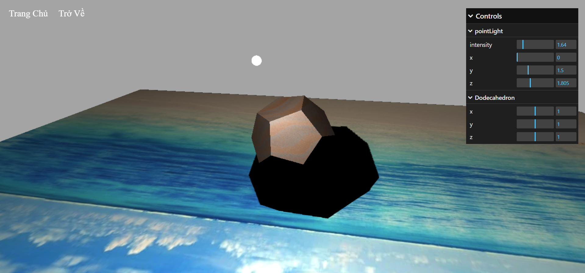

- Point

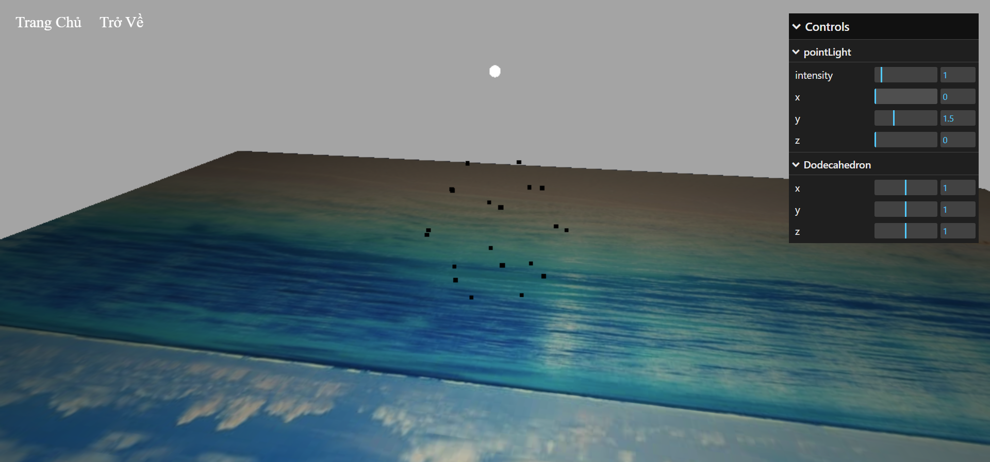

- Lines

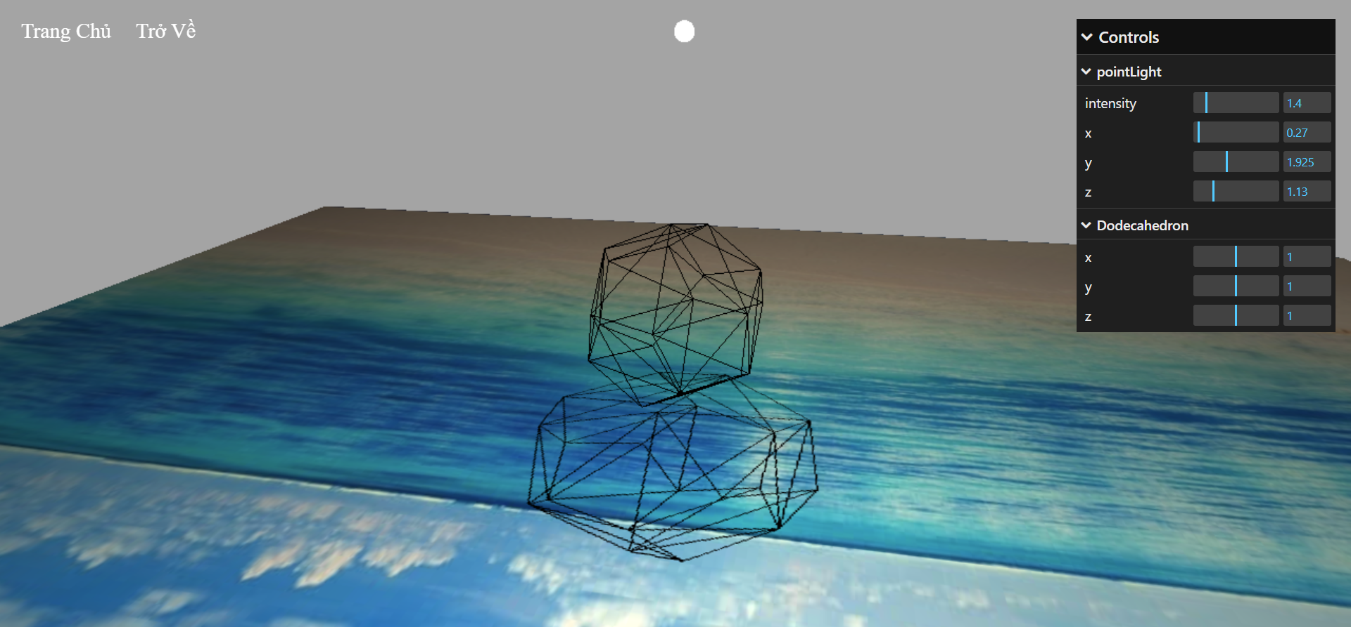

### ***2.1.8. Load model***

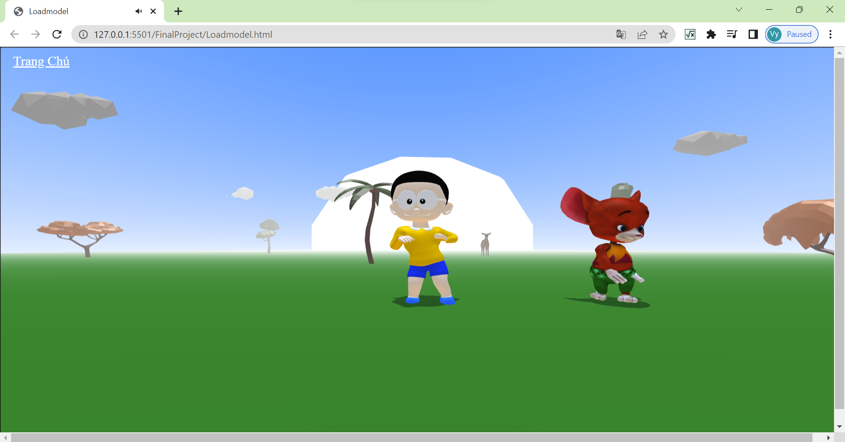

- Gồm các thành phần chính:

+ Tải model: Nguồn tham khảo ở Sketchfab

+ Tải animation cho model: Nguổn tham khảo ở Mixamo

- Sử dụng FBXLoader() và GLFLoader() để load model.

- Sử dụng AudioLoader() để load sound.

- Tạo ánh sáng, sử dụng THREE.DirectionalLight tạo nguồn sáng và ánh sáng xung quanh.

- Tạo hiệu ứng bóng đổ cho các models.

## **2.2. Thực hiện chiếu phối cảnh, tăng giảm các toạ độ x,y,z near, far.**

- Camera được khởi tạo theo phép chiếu phối cảnh (Perspective Camera).

- Sử dụng OrbitControls tương tác và điều khiển camera 3D bằng cách quay, di chuyển và phóng to/thu nhỏ.

## **2.3. Áp dụng phép biến đổi Affine cơ sở trên các khối hình cơ bản.**

- Tạo được biến điều khiển khối hình ( có thể di chuyển khối hình bằng chuột).

- Phép scale được thực hiện bằng thao tác chỉnh hệ số trong giao diện người dùng và có giới hạn giá trị scale.

## **2.4. Chiếu sáng đối tượng**

- Thực hiện chiếu sáng với tất cả các khối hình.

- Tạo một nguồn sáng có thể tinh chỉnh độ sáng, vị trí thông qua giao diện người dung.

- Thực hiện đổ bóng đối với các khối hình solid và lines.

## **2.5. Texture**

- Thực hiện texture mapping với các khối hình vẽ theo solid và mặt phẳng.

## **2.6. Animation**

- Thực hiện với tất cả các khối hình.

- Animation tự định nghĩa là để khối hình tự xoay theo trục x, y và z.

# **III. Kết luận**

## **3.1. Những vấn đề đã thực hiện được**

- Chiếu phối cảnh

- Chiếu sáng đối tượng

- Texture mapping

- Animation

- Biến đổi affine

## **3.2. Ưu và nhược điểm**

|  |  |
| --- | --- |
| **Ưu điểm** | **Nhược điểm** |
| * Tạo ra hiệu ứng ánh sáng tự nhiên trên bề mặt của vật thể 3D, giúp tăng tính chân thực và thực tế cho hình ảnh. * Cho phép điều chỉnh các thông số ánh sáng như độ sáng, màu sắc, phản xạ, độ trong suốt. * Tạo ra sự đa dạng trong phong cách thiết kế đồ họa, giúp tạo ra các hiệu ứng độc đáo và đẹp mắt. | * Cần tốn nhiều thời gian và tài nguyên tính toán để tạo ra hiệu ứng ánh sáng chân thực. * Khó khăn trong việc điều chỉnh các thông số ánh sáng để tạo ra hiệu ứng mong muốn, đòi hỏi người thiết kế có kiến thức chuyên sâu về đồ họa 3D. * Hiệu ứng ánh sáng texture có thể làm tăng kích thước của tệp đồ họa, làm chậm quá trình tải và hiển thị. |

## **3.3. Xu Hướng phát triển**

Xu hướng phát triển của chiếu sáng texture:

* Điều khiển ánh sáng thông minh: Các công nghệ mới cho phép chiếu sáng texture có thể được điều khiển thông minh để tạo ra hiệu ứng ánh sáng động và đa dạng hơn.
* Sử dụng công nghệ LED: LED đã trở thành công nghệ chiếu sáng phổ biến nhất hiện nay và được sử dụng rộng rãi trong các ứng dụng chiếu sáng texture
* Sử dụng vật liệu mới: Các vật liệu mới cho phép chiếu sáng texture có thể được thiết kế đa dạng hơn, với các hiệu ứng ánh sáng độc đáo và nhiều màu sắc khác nhau.
* Tích hợp công nghệ thông minh: Chiếu sáng texture cũng có thể được tích hợp với các công nghệ thông minh như Internet of Things (IoT), để cho phép điều khiển từ xa và tạo ra các kết nối thông minh với các thiết bị khác.
* Phát triển ứng dụng mới: Chiếu sáng texture có thể được sử dụng trong nhiều ứng dụng khác nhau, từ nội thất đến ngoại thất, từ các sản phẩm gia dụng đến các sản phẩm công nghiệp

# **TÀI LIỆU THAM KHẢO**

[1] <https://threejs.org/>

[2] <https://sbcode.net/threejs/geometries/>

[3] <https://www.tutorialspoint.com/threejs/threejs_geometries.htm>

[4] <https://www.freecodecamp.org/news/three-js-tutorial/>

[5] <https://www.gorrion.io/blog/three-js-series-basic-tutorial-of-three-js/>